ИНФОРМАЦИЯ
о проведении олимпийских уроков в рамках Дня здоровья 07.09.2012 г.

Основные формы проведения уроков или мероприятий | Количество учащихся, охваченных мероприятиями
Классные часы:  «Ценности олимпийского движения»  «Талисманы олимпийских игр» | 110
Беседа мастера спорта по тяжелой атлетике  Емельянова В.Ю. | 54
Спортивные мероприятия | 176
Вопросы об олимпийском движении в рамках игры  КВН «Здоровый образ жизни» | 48
Конкурс плакатов «Здоровый образ жизни» | 32
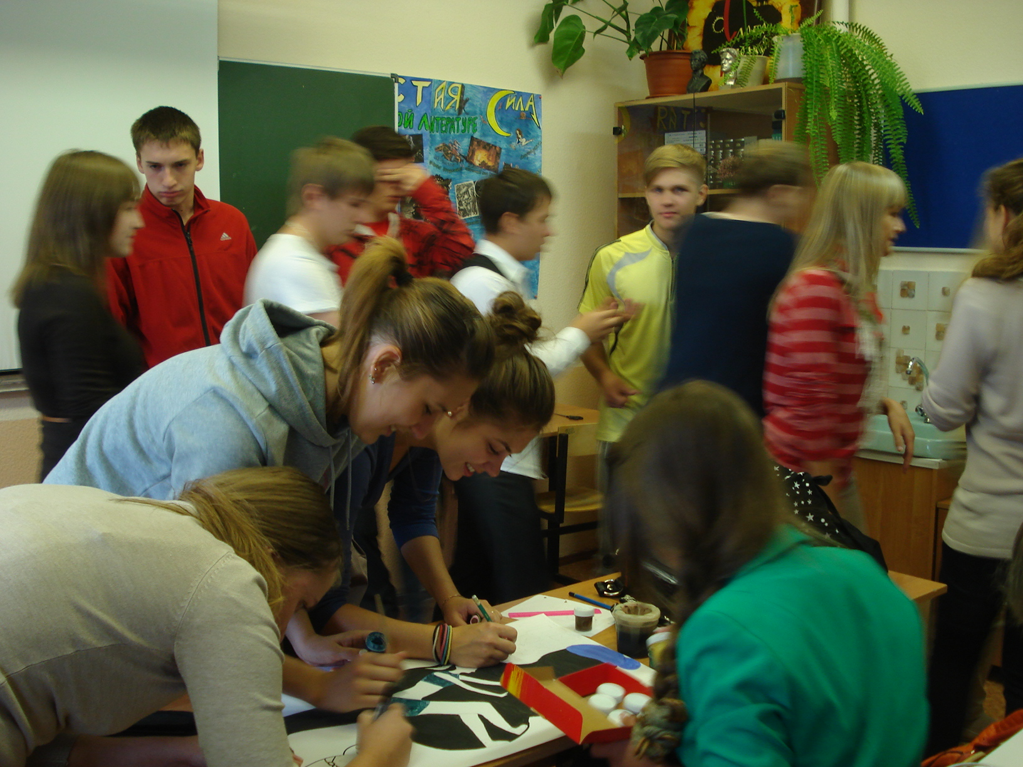
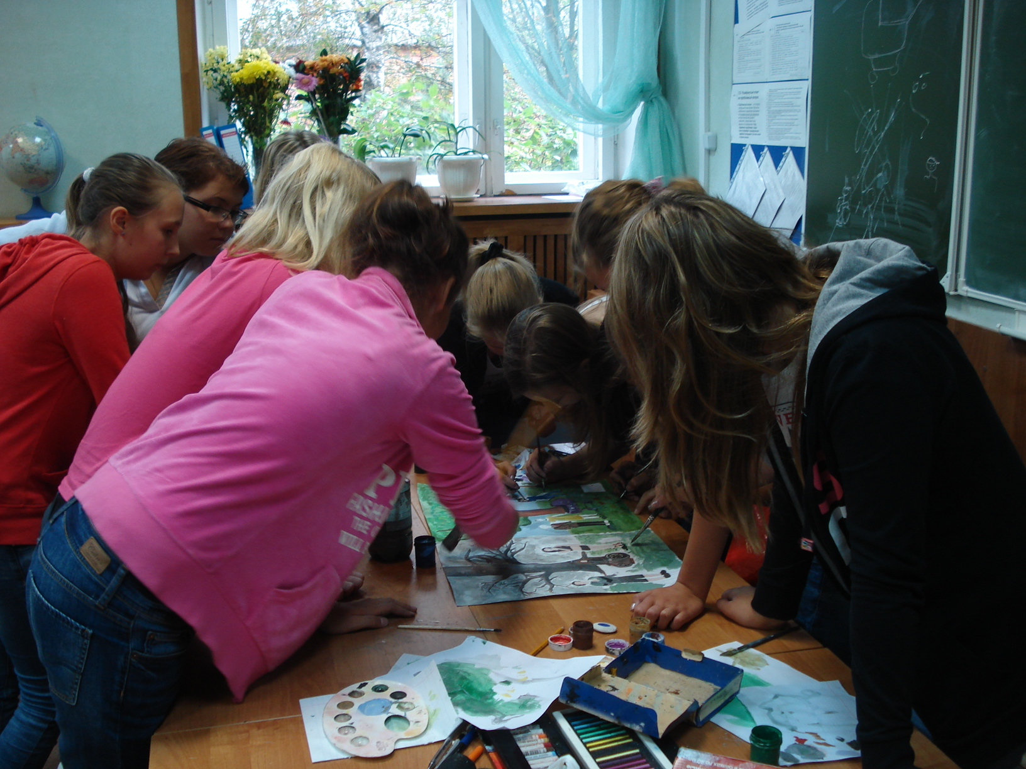
Конкурс плакатов «Здоровый образ жизни» (отв. педагог-организатор Кривцова Г.В.
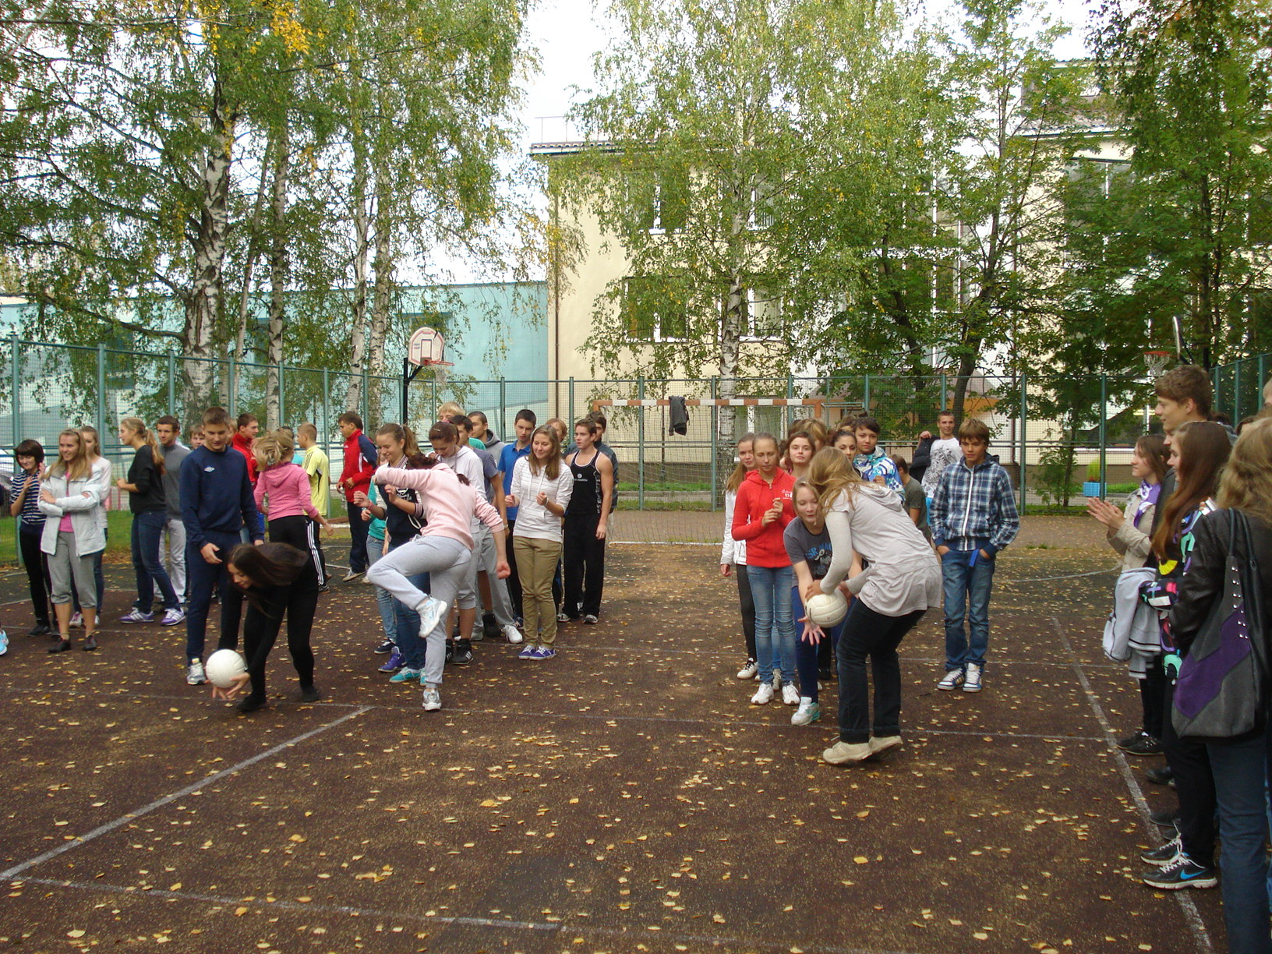
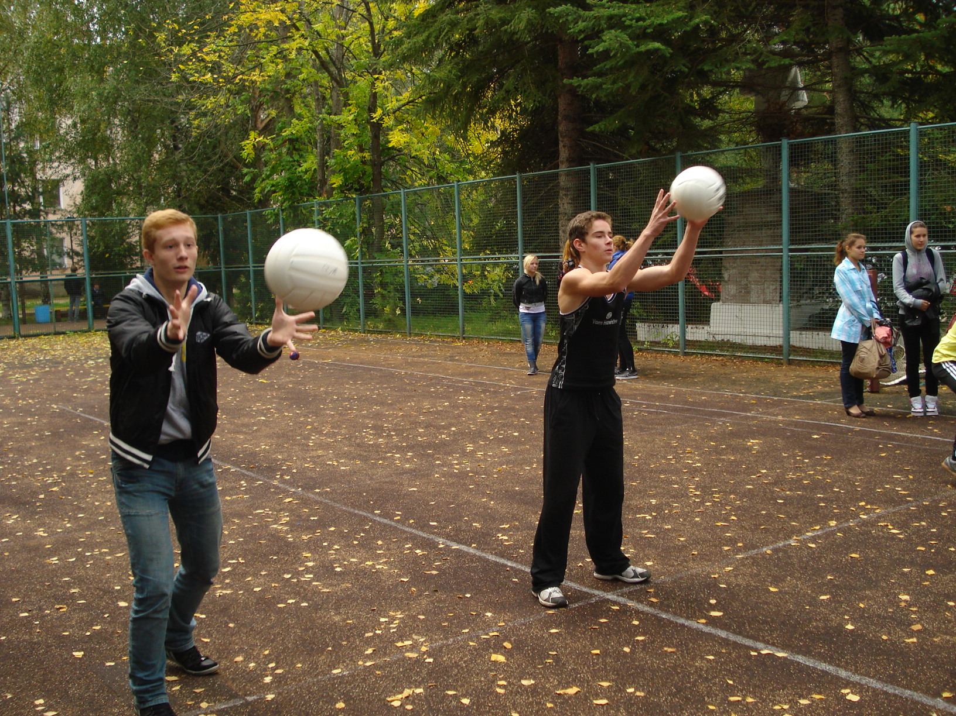
Спортивные игры (рук. Шабалин А.Ю.)

